可怕，暴徒的“援军”也到了

[有理儿有面](javascript:void(0);)

**有理儿有面**

微信号 youli-youmian

功能介绍 你说是不是

2019-12-03[原文](https://mp.weixin.qq.com/s?__biz=Mzg3MjEyMTYyNg==&mid=2247485978&idx=2&sn=7ccdfdca02c16c5f9816858d7823acd7&chksm=cef55e6ff982d779ef8f26f8fbe04b9c38160a94ecf52b3f380332705940b33e2cb5096050ee&scene=27#wechat_redirect&cpage=87)

收录于话题

以下文章来源于环球时报 ，作者耿直哥



环球时报

.

报道多元世界 解读复杂中国

**近日，香港街头突然出现了几名奇怪的白人男子，他们不仅与多名香港的黑衣蒙面人争相合影，而且这些人的脖子上，还有“纳粹”纹身……**

**俄罗斯卫星通讯社的一篇报道揭露了这些白人的身份：他们，都是来自乌克兰的新纳粹分子！**

在这篇题为“为啥乌克兰的新纳粹分子会加入香港街头的抗议”的报道中，俄罗斯卫星通讯社指出，这些脖子上纹着“纳粹标志”、出现在香港街头的4名乌克兰男子，是2014年乌克兰“颜色革命”政变期间，被美国CIA豢养出的一群极右翼新纳粹民兵组织“阿佐夫营”（Azov Battalion）和“右部”（Right Sektor）的成员。

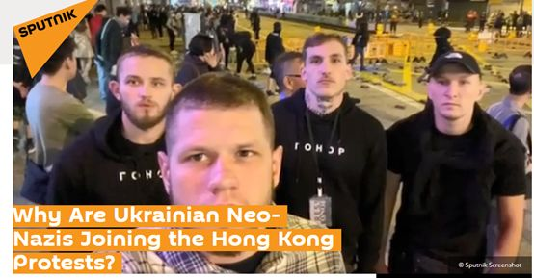

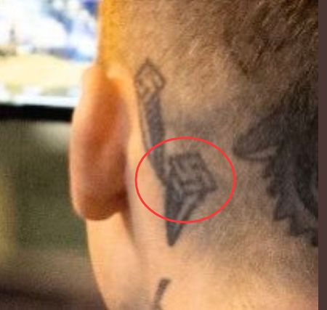

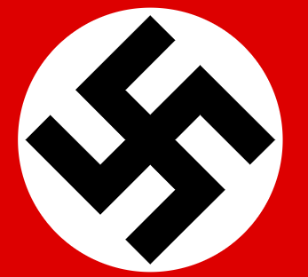

其中一个名叫Serhii Filimonov的男子，还曾是“阿佐夫营”在乌克兰首都基辅分部的领导人。

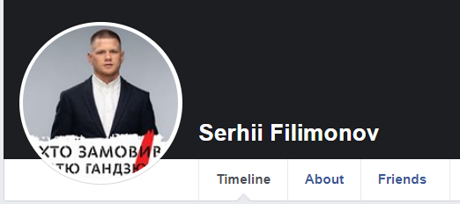

从这个Serhii Filimonov在境外社交网站“脸谱网”（Facebook）上发布的贴文来看，这伙乌克兰的新纳粹分子，至少从12月1日起就已经来到了香港。他们此行的目的则是“支持”香港街头那些不断搞破坏和伤人的黑衣蒙面人。

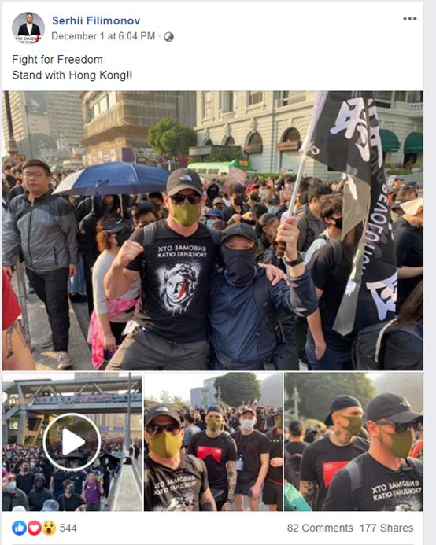

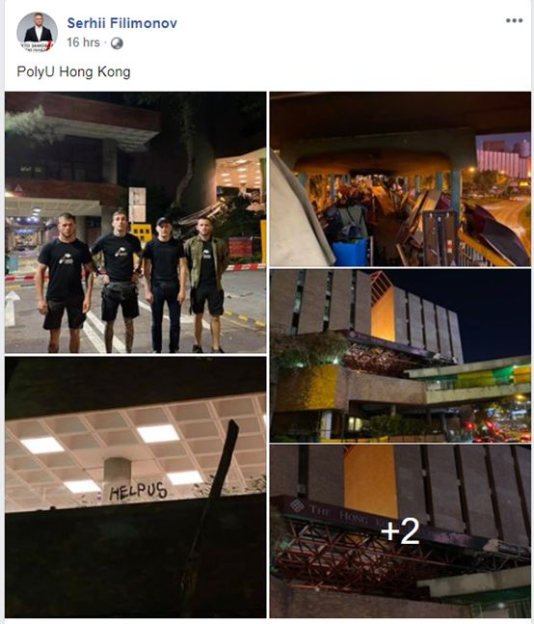

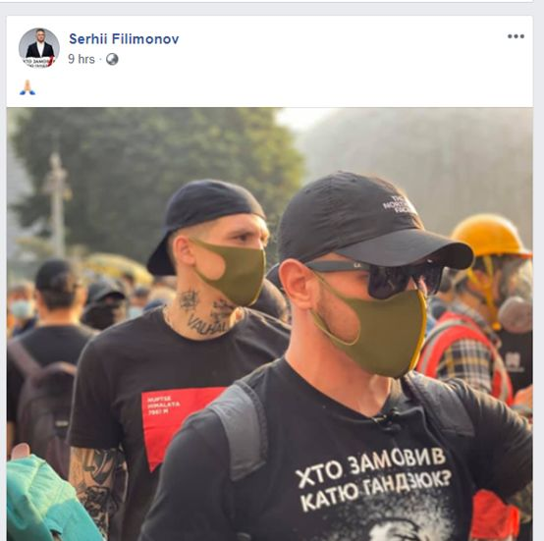

有人还发现，这些人似乎是伪装成了“记者”，并持有所谓的“记者证”。

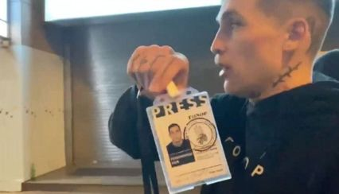

这一消息也得到了另一个境外社交平台“推特”上一些“大V”和“记者”的确认。比如一直活跃在香港的英文圈，并支持香港黑衣蒙面人的自由撰稿人@HongKongHermit，就发帖表示香港街头确实来了一群乌克兰的极右翼新纳粹分子。

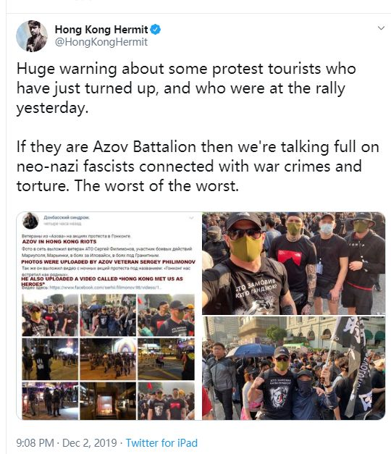

但讽刺的是，这些香港黑衣蒙面人的西方支持者，对于这些乌克兰新纳粹分子的出现，却表现得十分担忧，称这些人是人渣中的人渣，犯下过种种战争罪行，呼吁香港街头的黑衣人不要与他们“交朋友”，还说这些人除了反共和制造混乱，并不关心香港人的民主自由。

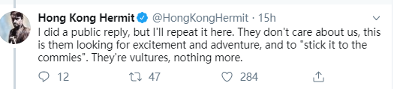

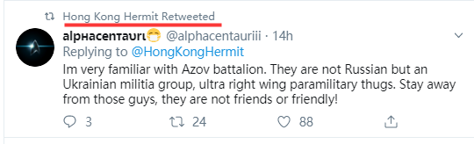

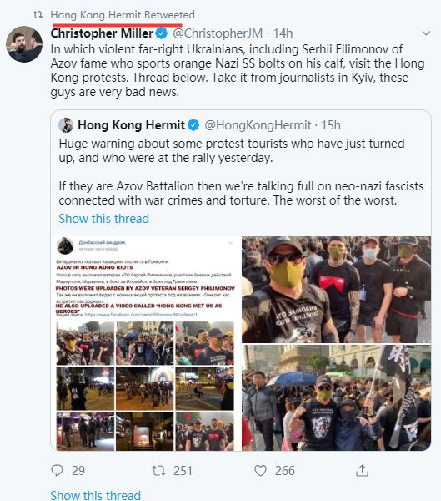

**客观地说，他们的担忧确实不无道理。根据俄罗斯卫星通讯社的报道，这4名乌克兰人所来自的“阿佐夫营”（Azov Battalion）和“右部”（Right Sektor）等乌克兰极右翼新纳粹组织，曾在2014年乌克兰的政变中犯下种种反人类的罪行，比如一手制造了当年5月2日导致42人死亡、数百人受伤的 “敖德萨骚乱”。**

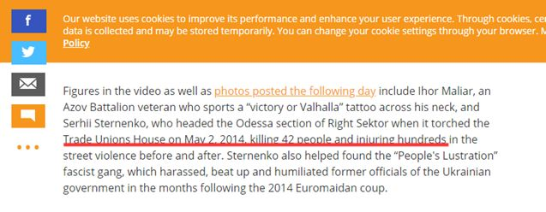

美联社2017年的一篇报道更指出，“阿佐夫营”（Azov Battalion）等乌克兰的极右翼新纳粹民兵组织，甚至还开设了面向儿童的军事训练营，从小就向孩子灌输新纳粹的思想。

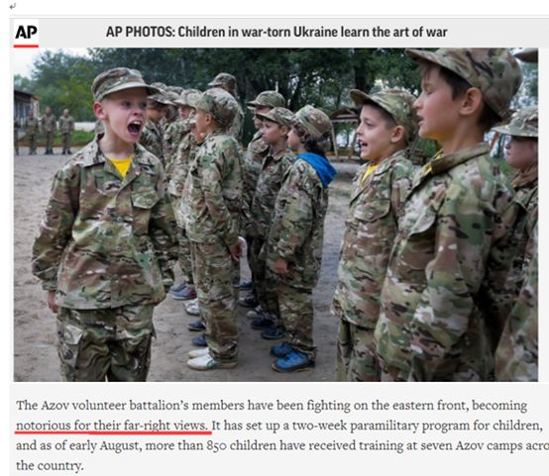

美联社的这篇报道还指出，虽然“阿佐夫营”的负责人否认他们支持纳粹，但他们的徽章和纹身与二战时期德国纳粹一些战团的徽章极为相似，更别提他们极端民族主义的价值观了。

**可这些乌克兰的新纳粹分子，为何会出现在香港街头，并与香港的黑衣蒙面人“称兄道弟”呢？**

俄罗斯卫星通讯社认为，这恰恰说明香港街头的骚乱是美国人在背后煽动的，这些2014年时接受美国CIA赞助的反俄新纳粹群体，如今才会出现在香港的街头。

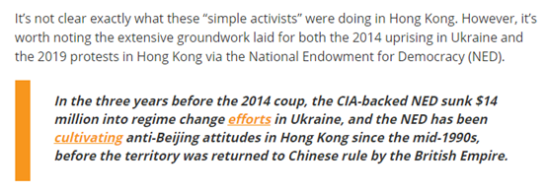

而诸如@HongKong Hermit这种香港黑衣蒙面人的西方支持者，则将责任推给了美国的极右翼媒体乃至美国总统特朗普。

他们的逻辑是，这些新纳粹分子是被美国的福克斯新闻网、Daily Caller等支持特朗普的右翼和极右翼媒体煽动过来的，因为这些极右翼媒体总爱把挥舞着美国国旗和特朗普照片的那“一小部分”香港的示威者突出出来，以显示香港民众对于特朗普的支持和肯定，这便令这些乌克兰的新纳粹分子认为香港的黑衣蒙面人是属于极右翼阵营的，所以才会跑来参合。

可在香港所谓的“和理非”至今都拒绝和极端分子“割席”的情况下，这种“坏的只是一小撮人，却被刻意放大了”的逻辑，显然站不住脚。

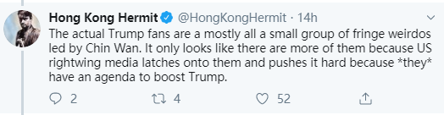

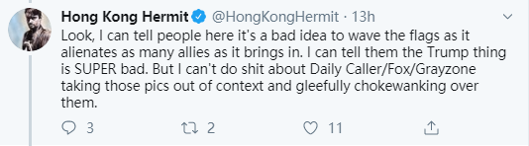

**实际上，在耿直哥看来，不论香港的事情是否有美国CIA的深度参与，光从香港街头的黑衣蒙面人过去几个月里袭击内地人、打砸内地店铺、甚至连说普通话或长得像内地人的台湾人乃至外籍人士都被殴打的情况来看，就已经说明这些蒙面黑衣人追求的并不是什么民主自由，而是新纳粹的那套极端的排外主义。**

所以，别再找借口转移问题了，这些乌克兰的新纳粹分子会来到香港，就是臭味相投的同流合污。

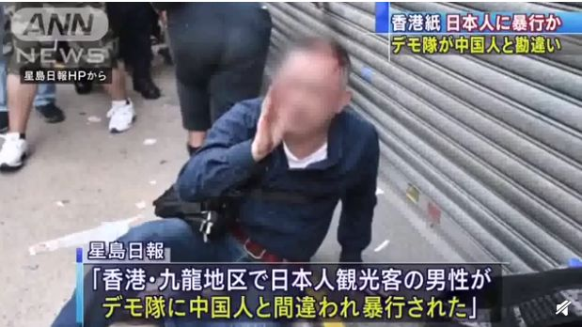

▲图为日本媒体报道一日本男子在香港被打，只因他被当成内地人

不过，由于这些乌克兰和香港的新纳粹分子，反的不是西方，而是俄罗斯和中国这些西方人眼中的敌人，所以西方舆论即便知道他们是新纳粹是法西斯，却选择对他们睁一只眼闭一只眼。

截至耿直哥撰写这篇报道时，尚无任何一家西方主流媒体在他们的报道中提到乌克兰的新纳粹来到香港的事情。

**更魔幻的是，在这些西方舆论所营造的“政治双标”氛围下，这些脖子上清楚纹着纳粹标志的乌克兰新纳粹分子，竟也能堂而皇之地给自己“洗地”，说什么他们不是“纳粹分子”，脖子上的纹身只是斯拉夫人的“文化标志”，还宣称他们只是一群“热爱乌克兰”的“社会活动人士”，希望像2014年外界“支持”乌克兰的那般去“支持”香港人。**

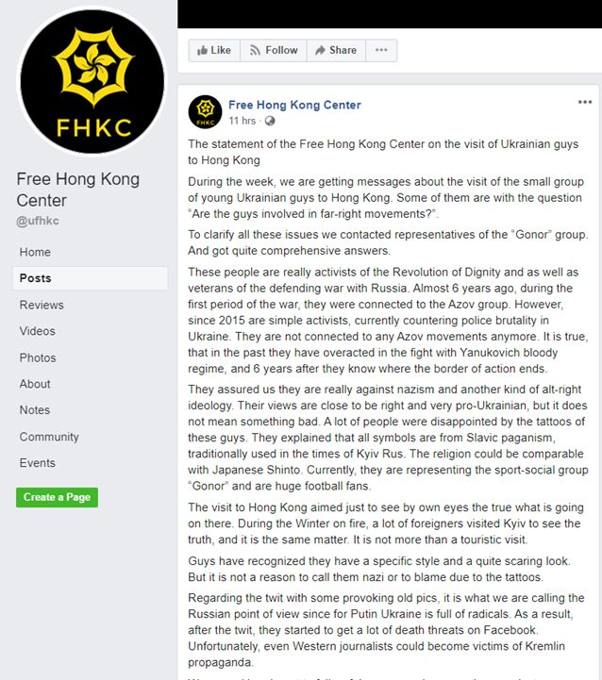

也罢，就让这魔幻的现实，继续嘲讽那些粉饰香港街头罪行的人吧。

**来源：环球时报**

### 精选留言

用户设置不下载评论